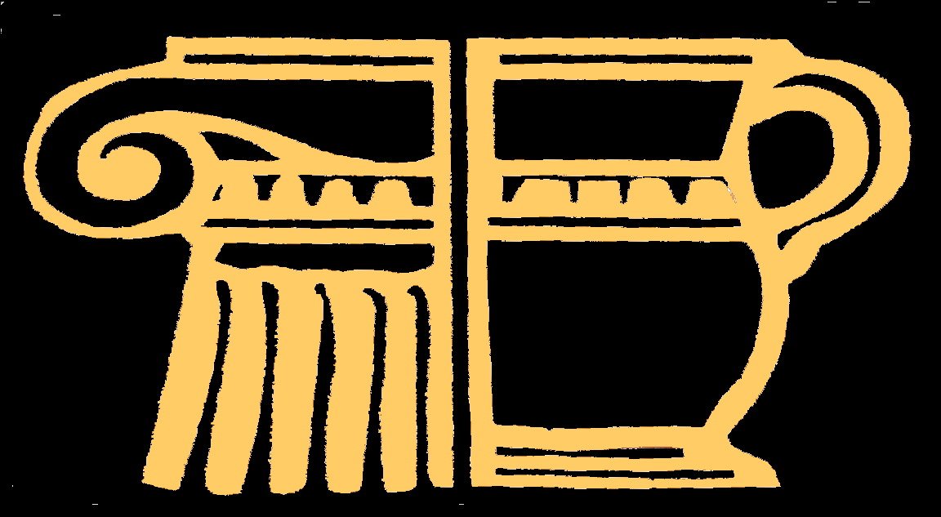
U.T.D. HOTEL SIRMIUM A.D.
Vuka Karadžića 8, 22000 Sremska Mitrovica
telefoni: +381(22) 625-181, 626 333, fax 613 846
PIB: 100794222, M.br. 08039739,PDV 125204495, žiro račun: 330-51000485-32

U skladu sa čl. 67. zakona o tržištu hartija od vrednosti i drugih finansijskih instrumenata ( Službeni
glasnik RS br. 47/2006) i čl. 5. pravilnika o sadržini i načinu izveštavanja javnih društava i obaveštavanju o
posedovanju akcija sa pravom glasa ( Službeni glasnik RS br. 100/2006 i 116/2006)

U.T.D. HOTEL SIRMIUM AD OBJAVLJUJE

IZJAVU O ŠESTOMESEČNOM PLANU POSLOVANJA AKCIONARSKOG
DRUŠTVA ZA PRVO POLUGODIŠTE 2009 GODINE

- Poslovno ime, sedište i adresa, matični broji PIB akcionarskog društva
UGOSTITELJSKO TURISTIČKO DRUŠTVO HOTEL SIRMIUM A.D. SREMSKA
MITROVICA Vuka Karadžića 8, MB 08039739, PIB 100794222
- Web site i e-mail adresa: www.sirmium.co-rs, info@hotelsirmium.com
- Broj i datum rešenje o upisu u registar privrednih subjekata: BD 4328/2005 0d 07.03.2005 god.
- Delatnost (šifra i opis): 55110 hoteli i moteli sa rtestoranima
- Podaci o predsedniku i članovima Upravnog odbora (ime i prezime):
Igor Sabo -predsednik
Goran Savić član
Boris Šegan -član
Branka Tomašević-član
- Osnovni podaci o planu poslovanja za prvo polugodište 2009 godine.
Planom poslovanja za prvo polugodište 2009 godine predvidjen je prihod u vrednosti od 2.500.000,00 dinara. Predvidjeni rashodi za ovaj period su 2.300.000,00 dinara.
Do dana objavljivanja ove izjave nisu nastupile okolnosti koje bi mogle bitno uticati na trenutni
finansijski položaj društva.
- Primerak ove izjave neće biti objavljen u dnevnom listu iz razloga što je račun društva blokiran
od 27.06.2007 godine i prilažemo izjavu o tome.

Predsednik Upravnog odbora

Igor Sabo

